**Сценарий новогоднего утренника для 1 младшей группы.***Реквизит кукольного театра:* игрушки мышки, зайца и лисы, ширма театра. Ширма изображает лес и с одной стороны - домик.  
  
  
* * *

*Звучит новогодняя музыка.*  
  
**Снегурочка:** Здравствуйте, малыши. Я - Снегурочка, прилетела к вам на праздник. Меня прислал к вам Дедушка Мороз.  
  
**Снеговик:** А я - снеговик, помощник Снегурочки. Вы знаете, какой праздник скоро наступит? Новый год.

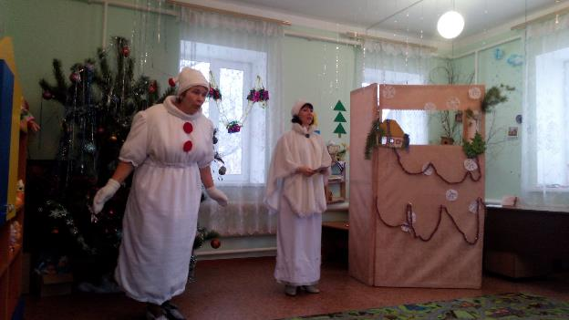  
  
**Снегурочка:** Это самый чудесный праздник в году. Он наступает зимой.  
Вот повеял ветерок,  
Холодом пахнуло,  
Словно бабушка-зима  
Рукавом махнула.  
Полетели с высоты   
Белые пушинки.  
На деревья и кусты  
Сыплются снежинки.  
На улице в это время снег лежит, а дома мы ёлочку наряжаем. Давайте-ка на нашу ёлочку посмотрим. Рассмотрим игрушки, с низу до макушки. Вот какая она у нас нарядная!  
  
**Снеговик:** Хорошая ёлочка, пушистая, у ёлочки не листики, а иголки.

**Снегурочка:**Какая у нас елочка? Большая! Высокая! Давайте-ка покажем, какая большая у нас эта ёлочка.  
Эта ёлка широка,   
Эта ёлка высока,   
Выше мамы, выше папы,   
Достаёт до потолка!

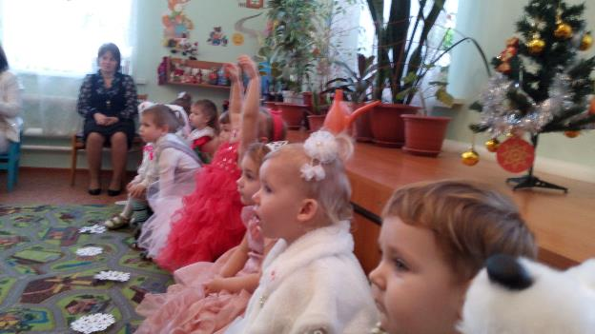

**Снегурочка:** Ребята, а вы знаете стихи елочку? Давайте мы их послушаем!

***1 ребенок:***

- Ёлка новогодняя огоньками светится.  
Хорошо у ёлочки нам с друзьями встретиться.

***2 ребенок:***

- Ярче, ярче пусть сверкает ёлка золотом огней!  
С Новым годом поздравляем дорогих своих гостей.

***3 ребенок:***

- Ёлка новогодняя — добрая красавица.  
Веселиться от души нам у ёлки нравится!

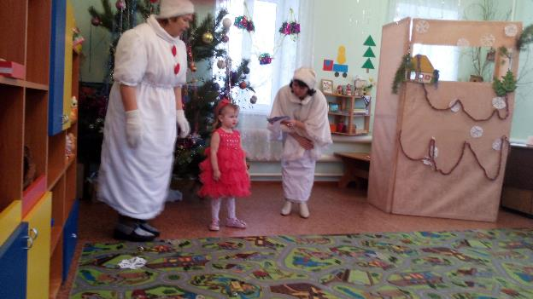

**Снеговик**: Давайте споем нашей елочке песенку.

песенка «Елка»

**Снеговик:** А почему у нас ёлочка огоньками не горит?   
  
**Снегурочка:** Ай-ай-яй, непорядок! Давайте зажжём огоньки на ёлке! Знаете, что нам надо сделать? Похлопать в ладоши! Как будто мы в "ладушки играем". Все в "Ладушки" играть умеют? Ну-ка, покажитеИтак, по моей команде: "Раз два-три" хлопаем. Ой, никак ёлка не зажигается, потому что ……тихо хлопает *(или не хлопает - по ситуации)* Давайте ещё раз! *(хлопают, ёлка зажигается)* Ура, вот мы и зажгли огоньки на ёлочке!  
Игрушки разноцветные  
На ёлочке развесили,  
И мы глядим на елочку,  
И нам сегодня весело.  
Огни на елке яркие  
Повсюду зажигаются,  
Во всех домах, по всей стране  
Ребята улыбаются.  
А прыгать, как зайки, вы умеете? Как зайка прыгает? Молодцы! Хорошо прыгаете. А теперь мы с вами послушаем сказку. Но для этого нам всем надо сесть на стулья, но не просто ножками добежать до них, а пройтись по волшебному мостику.  
  
  
**Снегурочка:** Вот и дошли мы с вами до стульев. Умеете ли вы тихо-тихо сидеть? Ну-ка, покажите! Тихо-тихо! Ведь сейчас  
Сказку мы начнём для вас!

Кукольный спектакль:   
*(Показывает на ширму)*  
Это- лес. А вот - домишко.  
Кто живёт в домишке?

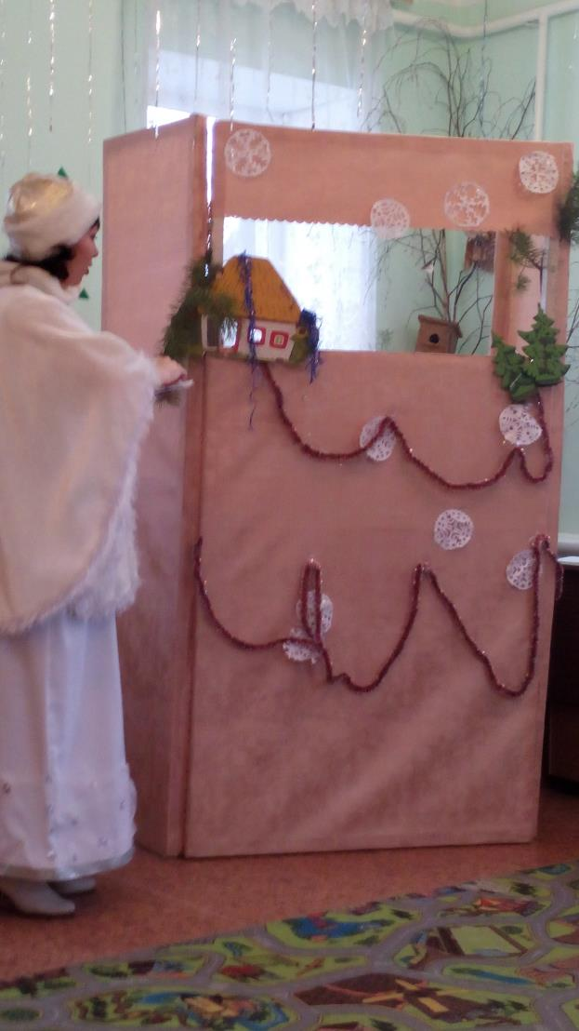  
  
**Мышка***(выглядывая из домика)*: Пи-пи-пи, Мышка!  
  
**Снегурочка:** Здравствуй, Мышка!  
  
**Мышка:** Здравствуй, Снегурочка!  
  
**Снегурочка:** Мышка-мышка, как ты живёшь-поживаешь?  
  
**Мышка:** Хорошо поживаю! Никому не мешаю, добра наживаю.  
  
**Снегурочка:** А ты одна живёшь? А не скучно тебе одной?  
  
**Мышка:** Скучно! А что же делать!  
  
**Снегурочка:** А ты пусти к себе в гости кого-нибудь пожить!  
  
**Мышка:** Ну, если кто-то добрый придёт, пущу. Одной-то Новый год скучно встречать, а с друзьями - весело. Ой, кто-то идёт! *(Мышка прячется в домике, выбегает Заяц)*  
  
**Снегурочка:** По дорожкам, по снегам,  
По лесным лужайкам  
Прискакал на праздник к нам  
Длинноухий зайка.  
  
**Зайка:** Я - маленький Зайчишка,  
Пусти меня в домишко!  
  
**Мышка:** А ты меня не съешь?  
  
**Зайка:** Что ты, я добрый, я ем морковочку! И капустку.  
  
**Мышка:** Ну, тогда проходи.  
  
*(Зайчик исчезает в домике)*  
  
**Снегурочка:** Стали мышка-малышка и зайчишка-трусишка жить вместе.  
Они живут - не тужат, друг с другом дружат,  
Ждут Деда Мороза с подарками на Новый год.  
И вот однажды на их домик набрела шла рыжая, пушистая, хитрая...  
  
**Лиса:** Лиса!  
Я - лисичка-лиса,  
Всему лесу я краса.  
Кто-кто в домишке живёт?  
  
**Снегурочка:** Там живут мышка-малышка и зайчишка-трусишка!  
  
**Лиса***(хитро)*: Ага!   
*(дальше - жалобно)* Тук-тук-тук!  
Открывайте, я ваш друг!  
Очень холодно зимой,  
Просится лиса домой!  
  
**Мышка** *(из окошка)*: А что ты любишь кушать?  
  
**Лиса:** Мышек-малышек и зайчишек-трусишек.  
  
**Мышка:** Уходи!  
  
**Лиса:** А вот и не уйду!   
Вот вы откроете дверь, я вас и схвачу!  
  
**Мышка:** А мы тебе дверь не откроем! *(прячется)*  
  
**Лиса:** Ещё как откроете! Деда Мороза захотите в дом пустить, дверь и откроете. А иначе Дед Мороз к вам в дом не войдёт и подарки вам не оставит!  
  
**Снегурочка:** Дети, давайте поможем зайчику и мышке, давайте-ка лисичку прогоним! *(раздаёт детям снежки)*  
  
**Лисичка***(обращаясь к Снегурочке)*: Что это вы тут задумали?  
  
**Снегурочка:** А ты, лиса, лучше сама уходи! Ты нам не друг! Уйдёшь сама?  
  
**Лиса:** Вот ещё, и не подумаю!  
  
**Снегурочка:** Раз так, давайте-ка, ребята, лисичку снежками закидаем и спасём мышку и зайчика! *(все кидают в сторону ширмы снежки, лисичка может парочку вернуть обратно - игра на минуту, а то и две)*  
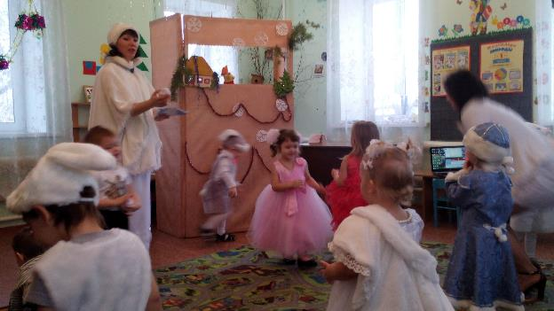  
**Лиса:** Ой! Чего это вы! Ой, боюсь снега, он холодный! Ой-ой-ой! *(убегает)*  
  
**Снегурочка:** Ура! Мы прогнали лису! Мышка, зайчик, выходите! (зайчик и мышка выходят из домика)  
  
**Зайка:** Спасибо вам дети, и тебе, Снегурочка! *(кланяются)*  
  
**Мышка:** Спасибо вам за помощь. Теперь Новый год мы хорошо отметим. И Деда Мороза дождёмся! Он нам подарки принесёт.  
  
**Снегурочка:** Ну, бегите, к Новому году готовьтесь, ёлочку наряжайте!  
  
**Мышка:** Пока!   
  
**Зайка:** До свидания!  
  
**Снегурочка***(машет)*: Дети, давайте помашем мышке и зайчику: пока, до свидания! *(все машут)*  
  
*Конец кукольного спектакля. Звучит новогодняя музыка.*   
  
**Снегурочка:** Какие вы у нас молодцы, лисичку прогнали, зайчика и мышку спасли!  
  
**Снеговик:** Молодцы! За это мы все заслужили весёлый танец! дети, вставайте, давайте-ка потанцуем!   
  
**Снегурочка:** А как же мы танцевать будем?  
  
**Снеговик:** А что ты любишь больше всего на свете, Снегурочка?  
  
**Снегурочка:** Я люблю снежинки. Вы видели, как кружатся на улице снежинки? Они кружатся и поют песенку:  
Мы белые снежинки,  
Летим-летим-летим,  
Дорожки и тропинки  
Мы все запорошим.  
Покружимся над садом  
В холодный день зимы.  
И тихо ляжем рядом   
С такими же как мы.  
  
**Снеговик:** Вот и мы с вами сейчас покружимся, как снежинки!  
  
*Играет музыка, девочки танцуют танец снежинок.*  
  
  
**Снеговик:** Знаете, кого нам не хватает на празднике? Дедушки Мороза!

Ребята, а чтобы Дед Мороз нас услышал, давайте ему песенку споем!

песня Дед Мороз.  
  
**Снегурочка:** Это не беда! Позовем его громко. Дружно скажем: «Дед Мороз! Ау-у! Ау-у!»  
  
  
*(Звучит песня, про Деда Мороза, входит Дед Мороз. Он проходит по залу в отдалении детей, чтобы не пугать их, затем дует на варежку. В руке у Мороза зажаты блестящие конфетти-звёздочки или снежинки, они разлетаются по залу.)*  
  
**Снегурочка:**Здравствуй, дедушка Мороз!

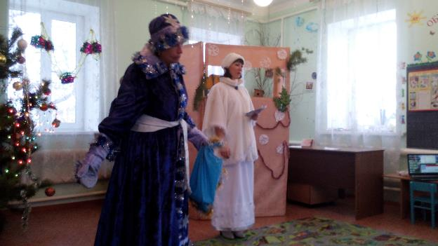  
  
**Дед Мороз** *(издалека)*: Здравствуйте, дети! Здравствуй, Снегурочка! Здравствуй, Снеговик! Песни вы пели, танцы танцевали, а стихи про Деда Мороза знаете?

**Снегурочка:** -конечно знают! Посиди, Дедушка Мороз, а ребята тебе стихи почитают.

**1 ребенок:**

- Окна разукрасил Дедушка Мороз.  
И сугробы снега на дворе нанес.

**2 ребенок:**

- Добрый Дедушка Мороз к нам пришел сегодня.  
Рады видеть мы его в праздник новогодний.

**3 ребенок:**

- Дед Мороз стоит у елки, пряча в бороду смешок.  
Не томи нас слишком долго, развяжи скорей мешок!

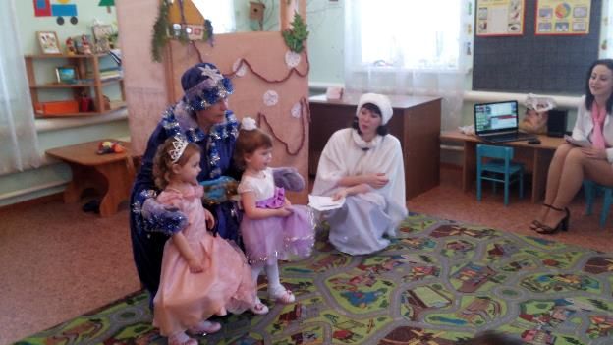

Все детки такие молодцы, поэтому я каждому подарок принёс..   
  
*(Снегурочка и Дед Мороз раздают подарки вместе: Дед Мороз вынимает из мешка, а Снегурочка отдаёт в руки ребенку.)*

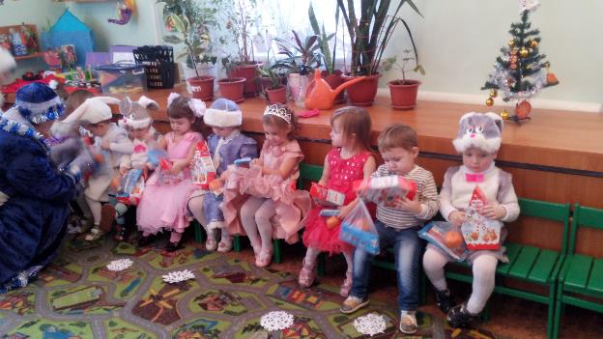

**Дед Мороз:**

- Пришла пора проститься нужно  
Всех поздравляю от души!

**Снегурочка:**

- Пусть Новый год встречают дружно  
И взрослые, и малыши!

**Все вместе:**- До свиданья, детвора!

**Снеговик:**

- А мы нашей елочке давайте  
помашем : «До свиданья!»  
На будущий год в гости ждём.